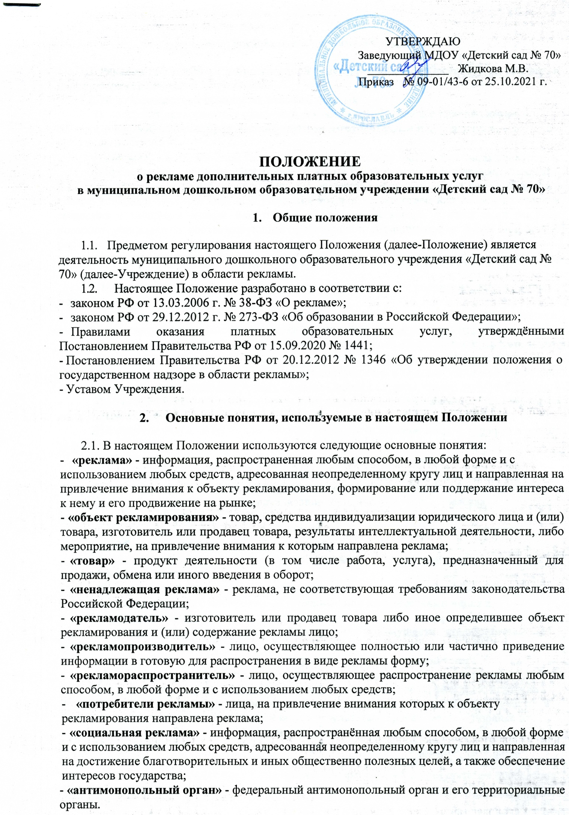

3. Требования к рекламе Учреждения
- Реклама должна быть добросовестной и достоверной. Недобросовестная реклама и недостоверная реклама не допускаются.
- Недобросовестной признается реклама, которая:
1) содержит некорректные сравнения рекламируемого товара с находящимися в
обороте товарами, которые произведены другими изготовителями или реализуются другими
продавцами;
- порочит честь, достоинство или деловую репутацию лица, в том числе конкурента;
- представляет собой рекламу товара, реклама которого запрещена данным способом, в данное время или в данном месте, если она осуществляется под видом рекламы другого товара, товарный знак или знак обслуживания которого тождествен или сходен до степени смешения с товарным знаком или знаком обслуживания товара, в отношении рекламы которого установлены соответствующие требования и ограничения, а также под видом рекламы изготовителя или продавца такого товара;
- является актом недобросовестной конкуренции в соответствии с антимонопольным законодательством.
3.3. Недостоверной признается реклама, которая содержит не соответствующие деятель - ности сведения:
- о преимуществах рекламируемого товара перед находящимися в обороте товарами, которые произведены другими изготовителями или реализуются другими продавцами;
- о любых характеристиках товара, в том числе о его природе, составе, способе и дате изготовления, назначении, потребительских свойствах, об условиях применения товара, о месте его происхождения, наличии сертификата соответствия или декларации о соответствии, знаков соответствия и знаков обращения на рынке, сроках службы, сроках годности товара;
- об ассортименте и о комплектации товаров, а также о возможности их приобретения в определенном месте или в течение определенного срока;
- о стоимости или цене товара, порядке его оплаты, размере скидок, тарифов и других условиях приобретения товара;
- об условиях доставки, обмена, ремонта и обслуживания товара;
- о гарантийных обязательствах изготовителя или продавца товара;
7) об исключительных правах на результаты интеллектуальной деятельности и
приравненные к ним средства индивидуализации юридического лица, средства
индивидуализации товара;
8) о правах на использование официальных государственных символов (флагов, гербов, гимнов) и символов международных организаций;
9) об официальном или общественном признании, о получении медалей, призов,
дипломов или иных наград;
10) о рекомендациях физических или юридических лиц относительно объекта
рекламирования либо о его одобрении физическими или юридическими лицами;
11) о результатах исследований и испытаний;
12) о предоставлении дополнительных прав или преимуществ приобретателю
рекламируемого товара;
- о фактическом размере спроса на рекламируемый или иной товар;
- об объеме производства или продажи рекламируемого или иного товара;
15) о правилах и сроках проведения стимулирующей лотереи, конкурса, игры или
иного подобного мероприятия, в том числе о сроках окончания приема заявок на участие в
нем, количестве призов или выигрышей по его результатам, сроках, месте и порядке их
получения, а также об источнике информации о таком мероприятии;
16) о правилах и сроках проведения основанных на риске игр, пари, в том числе о
количестве призов или выигрышей по результатам проведения основанных на риске игр,
пари, сроках, месте и порядке получения призов или выигрышей по результатам проведения
основанных на риске игр, пари, об их организаторе, а также об источнике информации об
основанных на риске играх, пари;

17) об источнике информации, подлежащей раскрытию в соответствии с федераль- ными законами;
- о месте, в котором до заключения договора об оказании услуг заинтересованные лица могут ознакомиться с информацией, которая должна быть предоставлена таким лицам в соответствии с федеральными законами или иными нормативными правовыми актами Российской Федерации;
- о лице, обязавшемся по ценной бумаге;
20) об изготовителе или о продавце рекламируемого товара.
3.4. Реклама не должна:
- побуждать к совершению противоправных действий;
- призывать к насилию и жестокости;
- иметь сходство с дорожными знаками или иным образом угрожать безопасности движения автомобильного, железнодорожного, водного, воздушного транспорта;
- формировать негативное отношение к лицам, не пользующимся рекламируемыми товарами, или осуждать таких лиц;
- содержать информацию порнографического характера.
3.5. В рекламе не допускаются:
1) использование иностранных слов и выражений, которые могут привести к
искажению смысла информации;
- указание на то, что объект рекламирования одобряется органами государственной власти или органами местного самоуправления либо их должностными лицами;
- демонстрация процессов курения и потребления алкогольной продукции;
4)использование образов медицинских и фармацевтических работников, за исключе- нием такого использования в рекламе медицинских услуг, средств личной гигиены, в
рекламе, потребителями которой являются исключительно медицинские и фармацевтические работники, в рекламе, распространяемой в местах проведения медицинских или фармацевтических выставок, семинаров, конференций и иных подобных мероприятий, в рекламе, размещенной в печатных изданиях, предназначенных для медицинских и фармацевтических работников;
5) указание на то, что рекламируемый товар произведен с использованием тканей
эмбриона человека.
3.6.В рекламе не допускается использование бранных слов, непристойных и оскорбитель ных образов, сравнений и выражений, в том числе в отношении пола, расы, национальности, профессии, социальной категории, возраста, языка человека и гражданина, официальных государственных символов (флагов, гербов, гимнов), религиозных символов, объектов культурного наследия (памятников истории и культуры) народов Российской Федерации, а также объектов культурного наследия, включенных в Список всемирного наследия.
- Не допускается реклама, в которой отсутствует часть существенной информации о рекламируемом товаре, об условиях его приобретения или использования, если при этом искажается смысл информации и вводятся в заблуждение потребители рекламы.
- В рекламе товаров и иных объектов рекламирования стоимостные показатели должны быть указаны в рублях, а в случае необходимости дополнительно могут быть указаны в иностранной валюте.
- В рекламе товаров, в отношении которых в установленном порядке утверждены правила использования, хранения или транспортировки либо регламенты применения, не должны содержаться сведения, не соответствующие таким правилам или регламентам.
3.10.Не допускаются использование в радио-, теле-, видео-, аудио- и кинопродукции
или в другой продукции распространение скрытой рекламы, то есть рекламы, которая
оказывает не осознаваемое потребителями рекламы воздействие на их сознание, в том числе такое воздействие путем использования специальных видеовставок (двойной звукозаписи) и иными способами.
- Не допускается размещение рекламы в учебниках, учебных пособиях, другой учебной литературе, предназначенных для обучения детей по основным образовательным программам дошкольного образования, в тетрадях.

- Не допускается размещение рекламы информационной продукции, подлежащей классификации в соответствии с требованиями Федерального закона от 29.12.2010 № 436-ФЗ «О защите детей от информации, причиняющей вред их здоровью и развитию», без указания категории данной информационной продукции.
3.13.Не допускается распространение рекламы, содержащей информацию, запрещенную для распространения среди детей в соответствии с Федеральным законом от 29.12.2010 № 436-ФЗ «О защите детей от информации, причиняющей вред их здоровью и развитию», в предназначенных для детей образовательных организациях, детских медицинских, санаторно-курортных, физкультурно-спортивных организациях, организациях культуры, организациях отдыха и оздоровления детей или на расстоянии менее чем сто метров от границ территорий указанных организаций.
3.14.При производстве, размещении и распространении рекламы соблюдаются требова- ния законодательства Российской Федерации, в том числе требования гражданского законно- дательства, законодательства о государственном языке Российской Федерации (русский).
4. Социальная реклама
- Учреждение может выступать рекламодателем социальной рекламы.
- Учреждение осуществляет размещение заказов на производство и распространение социальной рекламы в соответствии с законодательством Российской Федерации.
4.3. В социальной рекламе не допускается упоминание об конкретных марках (моделях, артикулах) товаров, товарных знаках, знаках обслуживания и об иных средствах их индиви- дуализации, о физических лицах и юридических лицах, за исключением случаев, предусмот- ренных пунктом 4.4. настоящего раздела.
4.4.В социальной рекламе допускается упоминание об Учреждении в случаях, если
содержание этой рекламы непосредственно связано с информацией о деятельности
Учреждения, направленной на достижение благотворительных или иных общественно
полезных целей.
5. Ответственность
5.1.Ответсвенность за рекламу Учреждения и оказываемых им платных образовательных услуг несет руководитель Учреждения.
5.2.Размещение рекламы Учреждения и(или) оказываемых им платных образовательных услуг осуществляется только по разрешению руководителя Учреждения.
5.3.По приказу руководителя Учреждения назначается уполномоченное лицо в сфере
рекламы Учреждения и оказываемых им платных образовательных услуг (далее Уполно- моченное лицо), которое:
- может самостоятельно выполнять отдельные функции рекламопроизводителя;
- готовит предложения для руководителя Учреждения по объектам рекламирования;
- обеспечивает взаимодействи с другими рекламопроизводителями и рекламораспро- странителями;
- обеспечивает соответствие рекламы дошкольного образовательного учреждения и оказываемых им платных образовательных услуг требованиям законодательства Российской Федерации о рекламе;
- обеспечивает регулярное проведение анализа эффективности рекламы;
- готовит и вносит предложения руководителю Учреждения по повышению эффекти- вности рекламы, а также по внедрению новых форм, способов, технологий рекламы для продвижения платных образовательных услуг, оказываемых Учреждением;
- выполняет поручения руководителя Учреждения, связанные с рекламой Учреждения
и оказываемых им платных образовательных услуг.
5.4. Руководитель Учреждения и Уполномоченное лицо несут ответственность за производство, размещение и распространение рекламы Учреждения и оказываемых им платных образовательных услуг, а так же за выполнение настоящего Положения в соответствии с действующим законодательством.
6. Представление информации о рекламе в антимонопольный орган
6.1. Учреждение представляет в антимонопольный орган (его должностным лицам) по его мотивированному требованию в установленный срок необходимые документы, материалы, объяснения, информацию в письменной и (или) устной форме (в том числе информацию, составляющую коммерческую, служебную и иную охраняемую законом тайну), включая служебную переписку в электронном виде, а так же обеспечивает уполномоченным должностным лицам антимонопольного органа доступ к такой информации.
6.2.Ответственность за выполнение пункта 6.1. настоящего раздела несет руководитель Учреждения в соответствии с действующим законодательством.
7. Заключительные положения
- Изменения в настоящее Положение могут быть внесены приказом руководителя Учреждения путем утверждения Положения в новой редакции.
- В случае возникновения конфликта между нормами локального нормативного акта Учреждения, регулирующего указанные в Положении вопросы, и нормами настоящего Положения применяются нормы акта, принятого позднее.
7.3. Настоящее Положение вступает в силу с момента утверждения и действует
бессрочно.

С положением ознакомлены:

Дата | Ф.И.О. | Подпись

